温馨提示：
此题库为Word版，请按住Ctrl,滑动鼠标滚轴，调节合适的观看比例，关闭Word文档返回原板块。
考点15 内环境稳态与体温、水盐和血糖调节
一、选择题
1. (2013·海南高考·T17)下列物质中,在正常情况下不应该出现在人体内环境中的是 ( )
A.抗体 B.糖原 C.胰岛素 D.氨基酸
【解题指南】解答本题时需关注以下两点:
(1)内环境是由细胞外液构成的液体环境。
(2)存在于细胞内的物质不属于内环境的成分。
【解析】选B。本题考查内环境的成分。A项,抗体主要分布在血清中,也分布于组织液及外分泌液中,属于内环境。B项,糖原是单糖进入细胞内合成的,所以糖原存在于细胞内,不属于内环境。C项,胰岛素是由胰岛B细胞分泌的激素,通过内环境运输到全身各处,属于内环境成分。D项,氨基酸可以通过消化系统吸收进入血浆,属于内环境成分。
2.(2013·海南高考·T20)关于淋巴液的叙述,错误的是 ( )
A.淋巴液属于细胞外液
B.淋巴液和血浆中都有淋巴细胞
C.淋巴液最终汇入血浆参与血液循环
D.淋巴液中的蛋白质含量高于血浆中的
【解题指南】解答本题时需关注以下两点:
(1)血浆中含有较多的蛋白质,而组织液和淋巴中蛋白质含量很少。
(2)淋巴经淋巴循环由左右锁骨下静脉汇入血浆中。
【解析】选D。本题考查人体内环境。A项,细胞外液包括血浆、组织液和淋巴,故正确。B项,淋巴细胞广泛存在于内环境中,故正确。C项,毛细淋巴管内的淋巴汇集到淋巴管中,经过淋巴循环由左右锁骨下静脉汇入血浆中,所以血浆中存在淋巴细胞,故正确。D项,大分子蛋白质不能进入淋巴管内,血浆中含有较多的蛋白质,而组织液和淋巴中蛋白质含量很少,故错误。
3.(2013·江苏高考·T19)下列关于生命活动调节的叙述,正确的是 ( )
A.激素和酶都具有高效性,在非细胞条件下也能发挥作用
B.激素和抗体都具有特异性,只能作用于特定的靶细胞
C.血液中未参与免疫反应的淋巴细胞都是记忆细胞
D.神经细胞上神经冲动的传导都以局部电流为前导
【解题指南】解答本题,需要注意以下两点:
(1)明确激素在发挥作用之前,需要和受体结合。
(2)反射弧中神经冲动以局部电流传导和神经递质形式传递,神经细胞上只能以局部电流形式传导。
【解析】选D。本题考查动物生命活动的调节。A项中,激素发挥作用必须与靶细胞结合,调节靶细胞的活动,故错误。B项中,抗体与抗原特异性结合,并不作用于细胞,故错误。C项中,血液中淋巴细胞种类很多,未参与免疫反应的淋巴细胞并不都是记忆细胞,故错误。D项中,神经冲动是可以传导的兴奋,兴奋的产生必须形成局部电流,故正确。
二、非选择题
4.(9分)(2013•新课标全国卷Ⅱ•T30)回答下列问题:
(1)清晨静脉取血测定正常人和胰岛B细胞分泌功能不足者的空腹血糖浓度。空腹时,血糖的来源是 和 。
(2)空腹抽血后,一次定量饮入高浓度葡萄糖水。喝糖水后每隔一定时间静脉取血,测定血糖浓度(整个过程中禁食、禁水,不做剧烈运动),发现正常人与胰岛B细胞分泌功能不足者血糖浓度的变化趋势都是先上升,再下降,但下降的速率不同。下降速率不同的原因是 。
(3)胰岛B细胞分泌的激素是在该细胞的 和 这两种细胞器中进行加工的。
【解题指南】解答本题要记住血糖平衡调节的基本知识,需关注以下三点:
(1)能准确记住血糖的三个来源。
(2)正常人血糖维持平衡的调节过程和糖尿病患者血糖高的原因。
(3)胰岛素是分泌蛋白,合成后需要内质网和高尔基体的加工。
【解析】本题考查血糖平衡的调节。
(1)人体血糖来源主要有三个途径:①食物中的糖类的消化吸收;②肝糖原的分解;③非糖物质的转化。空腹者,消化道内无食物,故其血糖来源为后两者。
(2)胰岛B细胞分泌胰岛素,胰岛素能促进全身组织细胞对葡萄糖的摄取和利用,而胰岛B细胞分泌功能不足者胰岛素分泌不足,血糖进入细胞过程受阻,所以血糖浓度下降较慢。
(3)胰岛素是一种分泌蛋白,分泌蛋白的加工主要在内质网和高尔基体中进行。
答案:(1)肝糖原的分解 非糖物质转化
(2)胰岛素可促进血糖进入细胞和被利用,胰岛B细胞功能不足者胰岛素分泌不足,所以血糖浓度下降较慢(其他合理答案也可)
(3)内质网 高尔基体
5.(2013•重庆高考•T7)(20分)Ⅰ.马拉松长跑是一项超强体育运动,需要运动员有良好的身体素质。请回答下列有关问题:
(1)运动员出发后心跳加快,是 调节的结果;运动停止后心跳并不立即恢复到正常水平,原因之一是激素调节具有 的特点。
(2)出发后体温逐渐升高,一段时间后在较高水平上维持相对稳定,这是 达到动态平衡的结果;途中运动员会大量出汗,造成血浆的 升高,故应及时补充水分。
(3)长时间跑步会感到疲劳,但运动员仍能坚持跑完全程,控制该行为的中枢部位是 。
【解题指南】解答本题时需要注意:
Ⅰ.马拉松运动过程中需要人体多系统、多器官的参与,该过程需要神经和体液共同参与调节。
【解析】Ⅰ.以马拉松长跑为信息背景,综合考查了生命活动的调节。
(1)起跑这一复杂动作是在神经系统参与下完成的,起跑后心跳加快与肾上腺素的分泌有关,故该过程是神经调节和体液调节共同作用的结果;激素经过体液运输而最终发挥作用,速度较慢,作用时间较长,运动停止后,部分激素仍在一段时间内发挥作用,导致心跳不能立即恢复到正常水平。
(2)体温在较高水平维持相对稳定,说明此时机体产热量和散热量达到动态平衡;途中大量出汗散失较多的水分,导致血浆渗透压升高。
(3)在感到疲劳状态下仍坚持跑完全程,与个人意识控制有关,控制该行为的中枢位于最高级中枢——大脑皮层。
答案:Ⅰ.(1)神经和体液 作用时间较长
(2)产热和散热 渗透压 (3)大脑皮层
6.(9分)(2013·江苏高考·T30)为了研究早餐质量对学生血糖和胰岛素水平的影响,某研究小组选取40名健康学生志愿者,按平时早餐习惯分成不进早餐组、高糖组、高脂高蛋白组和均衡营养组,按组别给予相应早餐,并分别于空腹(餐前)和餐后1、2、3小时取静脉血检测血糖浓度和胰岛素含量,实验期间不食用其他食物,实验结果见下图。请回答下列问题:
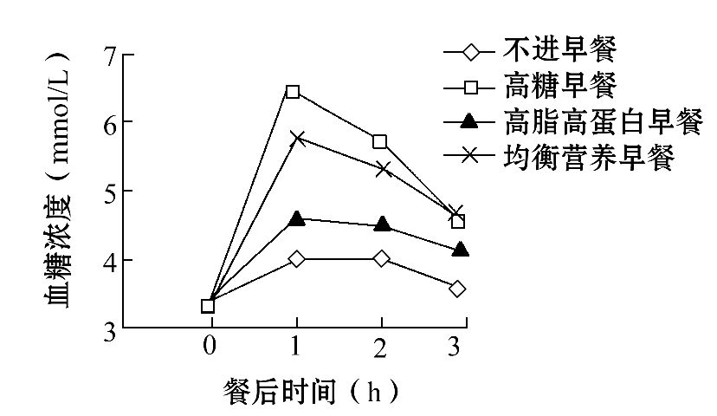
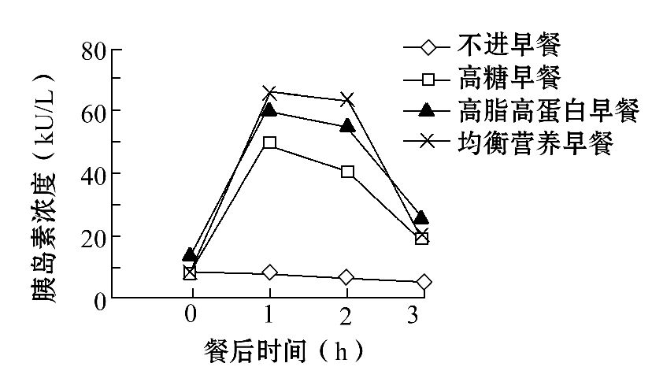
(1)不进早餐组2小时后表现出精力不旺盛、注意力不集中的状态,主要原因是 。
(2)在4组实验中,早餐后 组血糖浓度升得最快,其主要原因是 。
(3)高脂高蛋白组胰岛素水平较高,说明氨基酸和脂肪酸能 。
(4)若餐后1小时取血的同时收集尿液进行尿糖含量检测,不进早餐组(A)、高糖早餐组(B)和高脂高蛋白早餐组(C)的检测结果最可能的是 (填序号)。
①A<B<C ②A<C<B ③A<B=C ④A=B=C
(5)若对进餐组同时检测胰高血糖素含量,那么其变化曲线的峰值出现在胰岛素峰值 (在“之前”“之后”“同时”中选择),这是因为 。
(6)胰岛素分泌的调节方式既有体液调节又有神经调节,这与胰岛B细胞的多种受体有关。下列物质中可被胰岛B细胞受体识别的有 (填序号)。
①胰淀粉酶 ②胰高血糖素
③促甲状腺激素 ④神经递质
【解题指南】解答本题,需要注意以下两点:
(1)明确正常的血糖浓度是机体维持稳态的必要条件之一,血糖浓度过低或过高,都会引起机体不适。
(2)明确血糖的调节方式包括神经调节和体液调节,其中体液调节中起作用的激素有胰岛素和胰高血糖素。
【解析】本题考查动物生命活动调节中的血糖平衡的调节。
(1)不进早餐,血糖浓度低,血糖氧化分解少,能量供应不足,会使人出现精神委靡、注意力低下、头晕、面色苍白等低血糖早期症状。
(2)根据题干上图,高糖早餐血糖浓度升得最快,其原因是大量糖类消化水解成葡萄糖后被快速吸收进入血液形成血糖。
(3)氨基酸和脂肪酸能够转变成糖类,使血糖升高,引起胰岛素分泌增多。
(4)人体血糖浓度达到9.0 mmol/L时,才会出现糖尿症状,而本题中四组实验的血糖浓度最大值都低于该值,不会造成糖尿现象,三组尿糖含量均为0。
(5)在胰岛素的作用下,血糖浓度降低,之后会引起胰高血糖素的分泌增加,所以胰高血糖素含量变化曲线的峰值出现在胰岛素峰值之后。
(6)胰高血糖素促进胰岛素的分泌,胰岛B细胞能够识别胰高血糖素,具有胰高血糖素的受体。下丘脑发出有关神经直接作用于胰岛B细胞,胰岛B细胞具有神经递质的受体。
答案:(1)血糖浓度降低,能量供应不足
(2)高糖早餐 大量糖类消化水解成葡萄糖后被快速吸收
(3)促进胰岛素的分泌 (4)④
(5)之后 胰岛素浓度的升高使血糖浓度降低之后会促进胰高血糖素的分泌
(6)②④
7.(9分)(2013·山东高考·T24)长跑比赛中,运动员体内多种生理过程发生了改变。
(1)机体产热大量增加,通过神经调节,引起皮肤 和汗腺分泌增强,导致散热加快以维持体温的相对恒定。这一调节过程的中枢位于 。
(2)机体大量出汗导致失水较多,刺激渗透压感受器,引起垂体释放 ,继而促进 ,以维持体内的水盐平衡。
(3)机体血糖大量消耗的主要途径是 ,此时骨骼肌细胞的直接供能物质是 ,血糖含量降低时,胰岛A细胞分泌的胰高血糖素增加,肾上腺髓质分泌的 增加,使血糖快速补充。
(4)比赛结束后,运动员可以适量补充水分以消除由于 中渗透压升高引起的渴感,还可通过积极放松的方式缓解因肌肉细胞中 积累过多造成的肌肉酸痛。
【解题指南】解答本题时,需要注意以下两点:
(1)明确下丘脑是体温、水盐、血糖调节中枢。
(2)明确血糖的去向和主要去向不同。
【解析】本题考查内环境稳态与体温、水盐和血糖调节。
(1)产热增加的情况下,下丘脑的体温调节中枢通过传出神经作用于皮肤的毛细血管,使毛细血管舒张,进行散热,同时汗腺分泌增加,散热加快。
(2)水盐平衡调节过程中,当体内渗透压升高时,下丘脑的渗透压感受器接受刺激,促进垂体释放抗利尿激素,作用于肾小管、集合管,促进水的重吸收,以维持内环境渗透压平衡。
(3)血糖的去向有组织细胞的氧化分解、合成肝糖原和肌糖原、转化为非糖物质等,血糖的主要去向是氧化分解。细胞的直接供能物质是ATP。升高血糖的激素有胰岛A细胞分泌的胰高血糖素和肾上腺分泌的肾上腺素。
(4)由于运动丢失大量的水分,导致细胞外液渗透压升高;肌肉酸痛的原因是肌肉细胞进行无氧呼吸产生乳酸的结果。
答案:(1)毛细血管舒张 下丘脑
(2)抗利尿激素(或ADH) 肾小管、集合管重吸收水分
(3)氧化分解(或氧化分解供能) ATP(或三磷酸腺苷) 肾上腺素
(4)细胞外液 乳酸

关闭Word文档返回原板块。

